LAB 4
I. Mục đích
- Tạo Icon cho các ổ đĩa
- Thiết lập các thông số giúp máy tính chạy nhanh hơn
- Thiết lập chế độ tự động đăng nhập Windows
- Viết các file .bat để xóa Event Log, xóa Virus
II. Yêu cầu
- Sinh viên đổi tên file: Labx_Lop_HoTen_MSSV.doc với các thông tin tương ứng của các bạn
- Sinh viên làm xong câu nào chụp hình lại câu đó lưu trực tiếp vào file: Labx_Lop_HoTen_MSSV.doc (chỉ cần chụp hình kết quả và một số bước cần thiết, không cần phải chụp từng bước)
- Cuối giờ nộp lại toàn bộ bài làm cho giáo viên (Hình thức nộp bài giáo viên thông báo trên lớp)

- Tạo icon cho các Partition và ổ đĩa USB để phát hiện virus
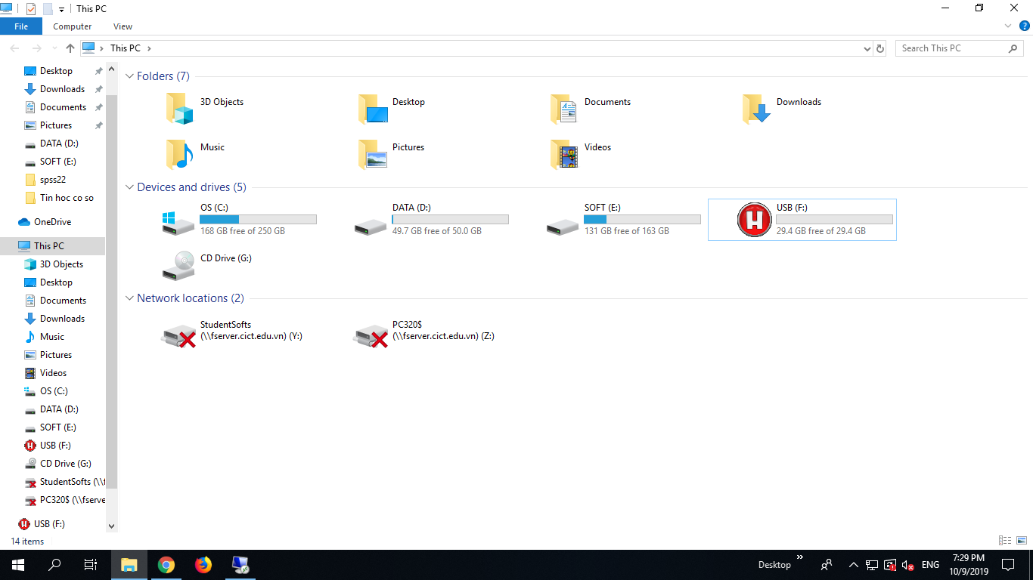
- Bỏ chọn Indexing Service để máy chạy nhanh hơn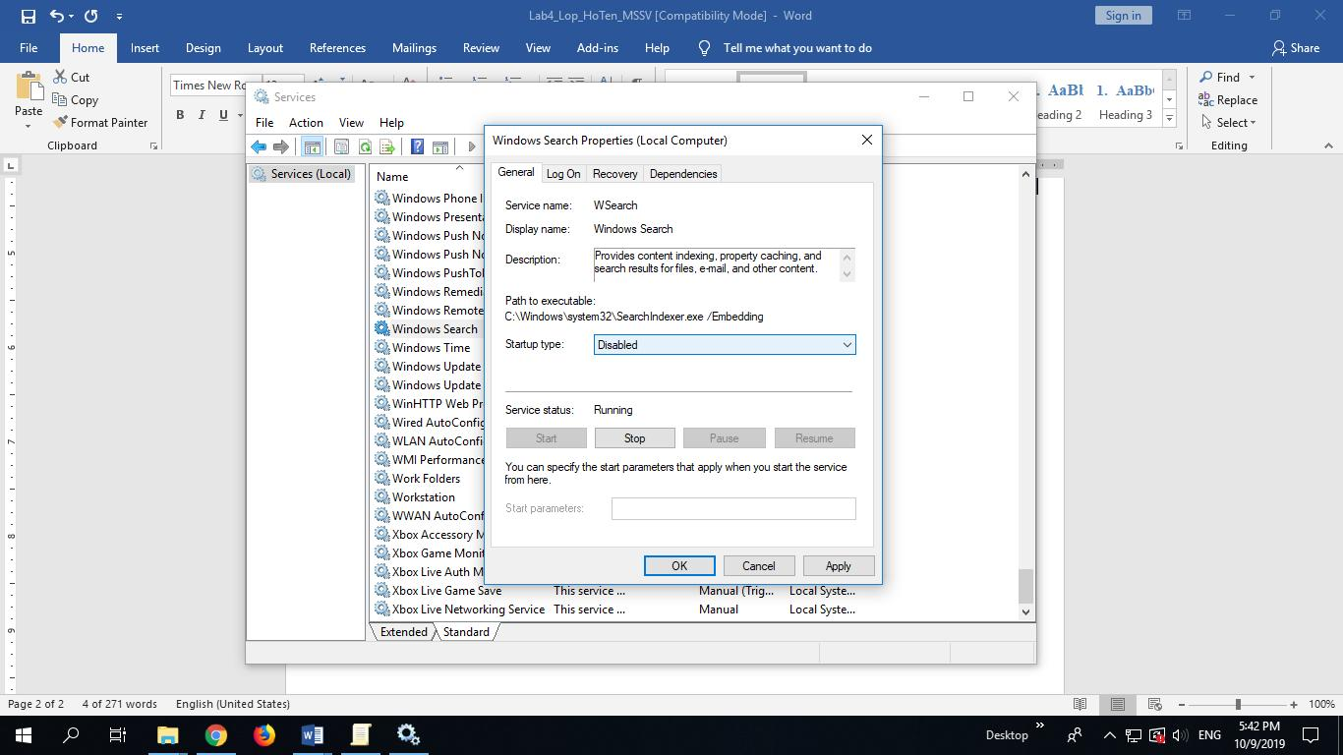
+ Indexing Service là dịch vụ gì? Indexing Service là tính năng giúp cho các phân vùng ổ cứng định dạng NTFS tìm kiếm và truy xuất file nhanh hơn.
- Ngăn không cho máy tính wake-up khi đang ở chế độ Sleep

Dùng lệnh “powercfg -devicequery wake_armed” thông qua cmd.exe chạy bằng Administrator để tìm các thiết bị wake up máy tính và vào Device Management, chuột phải vào những thiết bị kể trên -> Properties -> Power Management -> bỏ dấu “Allow thí device to wake the computer.”

- Bỏ các hiệu ứng không cần thiết để máy chạy nhanh hơn 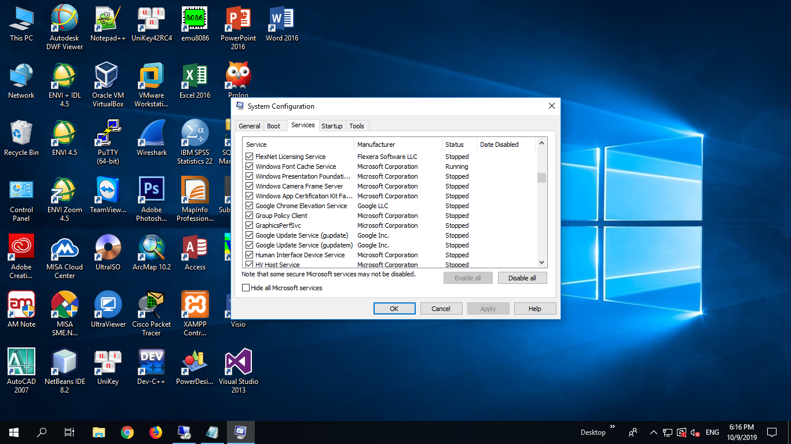
+ Giải thích chức năng của hiệu ứng : bỏ các chức năng ko cần thiết như fax, location để hạn chế máy chạy ngầm và máy chạy nhanh hơn.
- Tắt Auto Play để hạn chế lây lan Virus trên ổ đĩa USB 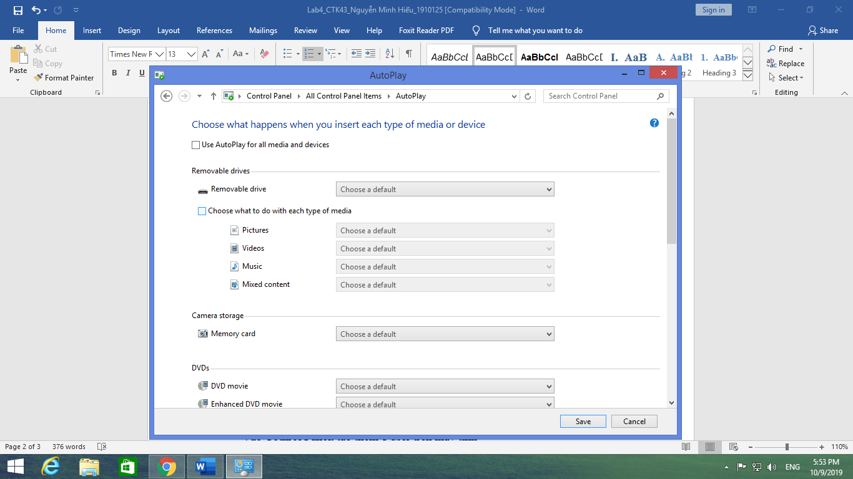
- Tắt System Restore để tiết kiệm không gian đĩa cứng 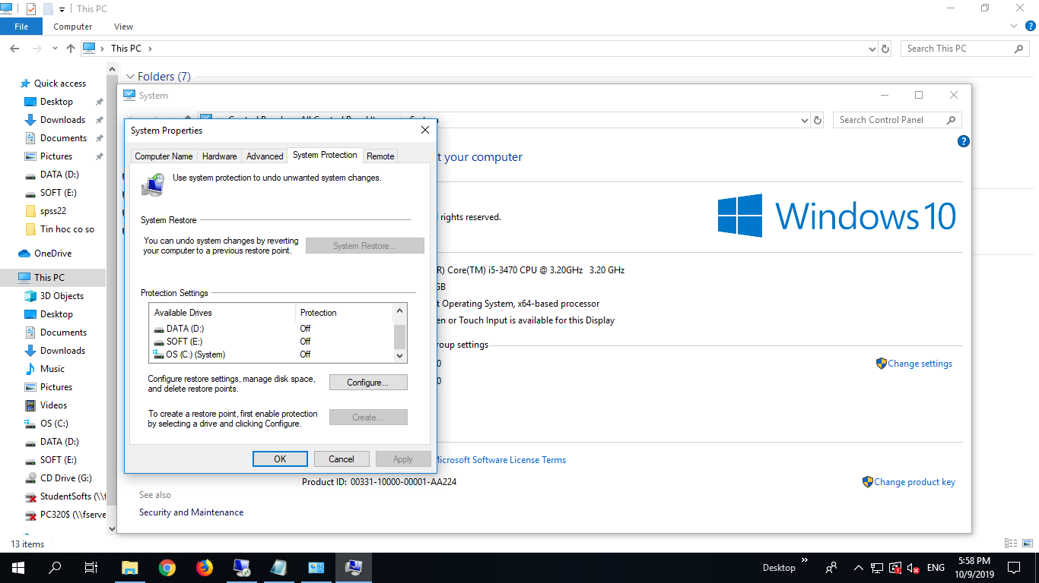
+Phần dữ liệu để thực hiện chức năng System Restore nằm ở đâu, làm sao để xóa nó Vào disk cleanup -> chọn Clean up system files -> ok -> Chọn more options -> chổ phần system Restore and Shadow copies chọn clean up -> delete.

- Thiết lập chế độ tự động đăng nhập Windows cho một user
+ Vào Cotnrol Panel, tạo thêm 1 user trên máy tính 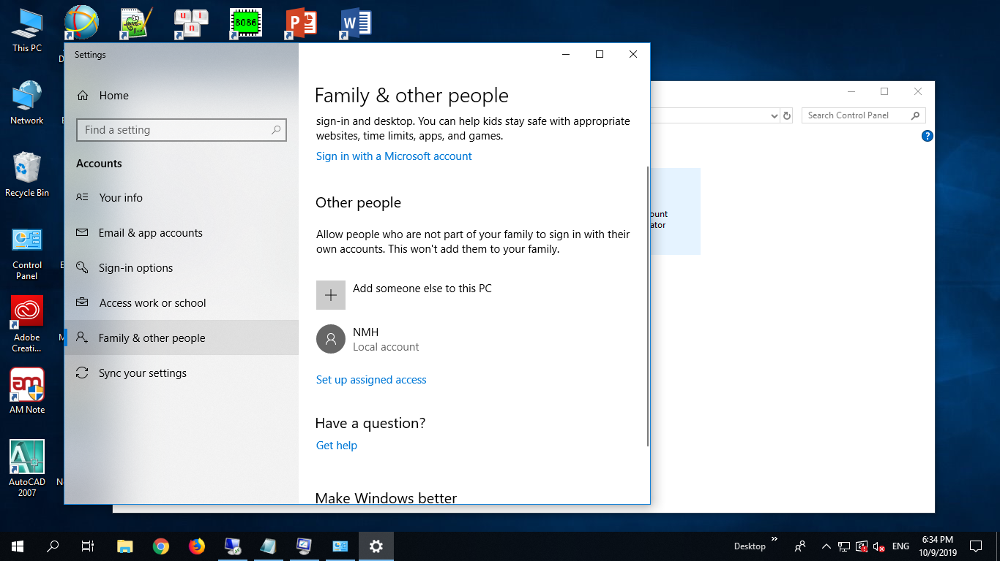
+ Khởi động lại máy tính, nhận xét có gì khác biệt
+ Thiết lập chế độ đăng nhập tự động cho 1 người dung
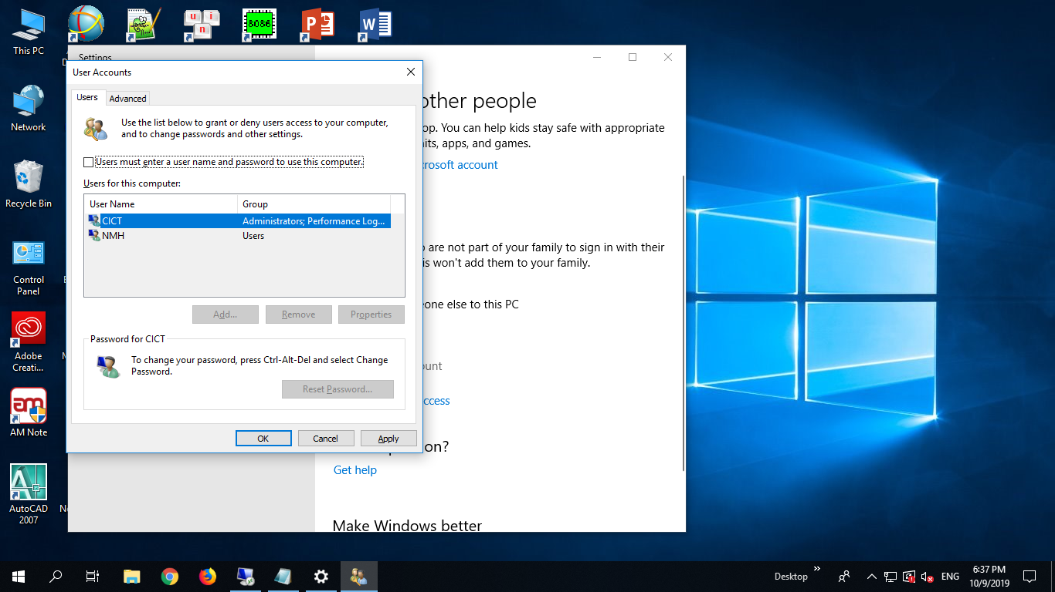
+ Khởi động lại máy tính, nhận xét có gì khác biệt
- Viết file DeleteEventLog.bat để thực hiện việc xóa Event Log 1 cách tự động

+ Event Log là gì? Event log là cái nhật kí ghi lại quá trình hoạt động của máy
+ Tại sao việc xóa Event Log phải làm tự động vì làm như vậy giúp máy tính xóa bớt nhật kí và làm máy chạy nhanh hơn
+ Xóa sạch Event Log có tác dụng gì? Làm nhẹ máy, giúp máy làm nhanh hơn
- Viết file DelVirus.bat để xóa một số loại virus nguy hiểm trên ổ cứng di động và ổ USB

del "x:\autorun.inf" /a/f
del "x:\Copy of Shortcut to (1).lnk" /a/f
del "x:\Copy of Shortcut to (2).lnk" /a/f
del "x:\Copy of Shortcut to (3).lnk" /a/f
del "x:\Copy of Shortcut to (4).lnk" /a/f
del "x:\winamp_cache_0001.xml" /a/f
del "x:\b621ab261082128ea38b90934b518d5a.exe" /a/f
del "x:\jqfnt.exe" /a/f
del "x:\autorun.inf.lnk" /a/f
del "x:\jqfnt.exe.lnk" /a/f
del "x:\nakqs.exe" /a/f
rd "x:\RECYCLER" /s/q

